02-320 АЦ-9-5337 транспортная автоцистерна для светлых нефтепродуктов ёмкостью 9 м3 на шасси МАЗ-5337 4х2, насос СЦЛ-20-24 750 л/мин, полный вес 16.5 тн, ЯМЗ-236М2 180 лс, 80 км/час, ПО Дормаш г. Кременчуг, с 1988 г.
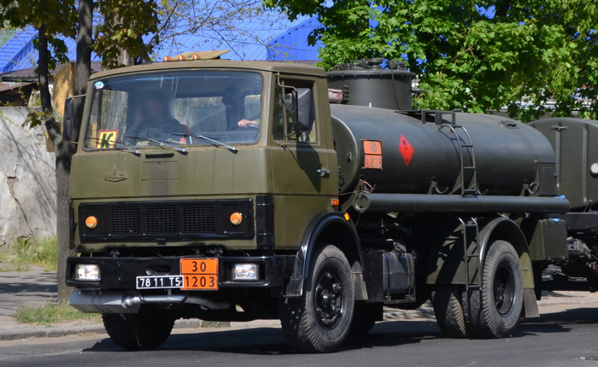

Изготовитель: Кременчугский ордена трудового Красного Знамени завод дорожных машин им. В. И. Ленина ПО Дормашина, Кременчуг, Полтавская обл. Украина.
Автоцистерна АЦ-9-5337 (ОКП 4521311019; ТУ 22-1.058-20-86; ОК N 4.03.21) предназначена для транспортирования светлых нефтепродуктов по дорогам с твердым покрытием в условиях умеренного и тропического климата.
Конструкция автоцистерны позволяет совместную работу с прицеп-цистерной ПЦ-6,7-8925 и ее модификациями.
В состав автоцистерны входят: шасси автомобиля МАЗ-5337 и специальное оборудование: цистерна, гидросистема, пневмосистема, ящики и пеналы для укладки ЗИП, электрооборудование.
Автоцистерны выполнены в виде горизонтального резервуара. Корпус цистерн выполнен из листовой углеродистой стали и усилен внутри плосковыгнутыми жесткостями, которые выполняют роль поперечных волнорезов . Внутри автоцистерн установлена заливная труба. В верхней части автоцистерн смонтирована горловина, имеющая люк-лаз 500 мм и люк, предназначенный для наполнения нефтепродуктами. Для исключения образования воздушных полостей при наполнении цистерны вдоль верхней образующей цистерны установлены воздукоотводящие трубки, концы которых выведены в горловину. На горловине автоцистерны установлен указатель уровня в виде смотрового стекла (клинкера). Для безопасности обслуживания автоцистерна оборудована лестницей и площадкой обслуживания. Раздаточные рукава при транспортировании укладываются в пеналы, расположенные по правому и левому бортам цистерны.
Выполнение основных рабочих операций по приему и выдаче нефтепродуктов из цистерны производится с помощью насоса с приводом от двигателя шасси автомобиля через КОМ и карданную передачу, специального оборудования.
Автоцистерна имеет хорошие эргономические и эстетические показатели. Арматурный шкаф позволяет компактно разместить в нем системы трубопроводов с запорной арматурой, контрольно-измерительные приборы и две катушки с раздаточными рукавами типа ОРТ-38.
ТЕХНИЧЕСКИЕ ХАРАКТЕРИСТИКИ АВТОЦИСТЕРН АЦ-9-5337, АЦ-10-260
 | АЦ-9-5337 | АЦ-10-260
Базовая машина: | МАЗ-5337 | КрАЗ-260
мощность двигателя, кВт | 132,4 | 176,5
База, мм | 3950 | 5300
Колея, мм | 1792; 2032 | 2160
Скорость движения, км/ч | 80 | 80
Цистерна:тип
 | комбинированная
вместимость, дм | 9000-9135 | 10000-10155
время заполнения при перекачивании топлива своим насосом, мин | 26 | 22
высота самовсасывания, м | 4,5 | 4,5
время слива топлива самотеком, мин | 30 | 45
время выдачи топлива своим насосом, мин | 12 | 11
длина рукава, м | 9 | 9
ограничение наполнения цистерны | автоматическое со звуковой и световой сигнализацией
давление в цистерне, МПа:
избыточное | 0,020-0,032
вакуумное | 0,0100-0,0160
масса, кг | 8900 | 13565
Габаритные размеры, мм:
длина | 7120 | 9260
ширина | 2500 | 2722
высота | 3100 | 3230
Масса общая, кг | 16000 | 21810

Из «Технические средства тылового обеспечения. Справочник». –М.:Воениздат, 2003
АЦ-9-5337. Автоцистерна вместимостью 9 м3 на шасси автомобиля МАЗ-5337
Предназначена для транспортирования и временного хранения горючего для наземной техники.
Принята на вооружение в 1988 году.
ТЕХНИЧЕСКОЕ ОПИСАНИЕ
Технологическое оборудование автоцистерны смонтировано на шасси автомобиля МАЗ-5337. В состав технологического оборудования входят цистерна с оборудованием, насосная ус-тановка, трубопроводные коммуникации, пневмосистема, электрооборудование, контрольно-измерительные приборы и кабина управления. Кроме того, автоцистерна укомплектована индивидуальным ЗИП, двумя огнетушителями ОУ-5, устройством для отвода статического электричества и эксплуатационной документацией. Автоцистерна может выполнять следующие операции:
— заполнять свою цистерну горючим из резервуара;
— наполнять цистерну посторонним насосом;
— опорожнение цистерны своим насосом;
— опорожнение цистерны самотеком;
— откачку горючего из раздаточных рукавов.
ЭКСПЛУАТАЦИЯ
Является штатным средством подразделений и частей службы горючего.
ТЕХНИЧЕСКИЕ ХАРАКТЕРИСТИКИ
Шасси: МАЗ-5337
Габаритные размеры, мм: 7115х2470х3065
Вес, кг: - без загрузки: 8635, - с загрузкой: 16500
Эксплуатационная емкость цистерны, л: 9000
Производительность раздаточной системы, л/мин: 750
Насос, тип: СЦЛ-20-24
Привод насоса: от двигателя автомобиля
Рукава:
- приемные (диаметр, длина, количество): 75х4,5х2
- раздаточные ( - « - ): 38х10х2
Раздаточный кран, тип: АК-38
Время заполнения цистерны своим насосом, мин: 14
Время слива горючего самотеком, мин: 30
Обслуживающий персонал, чел.: 1

